Muchas de las fiestas típicas de Chile son religiosas o se relacionan con alguna actividad importante de una localidad o región.

**Fiesta de La Tirana**

Es una fiesta religiosa del norte de Chile que festeja a la Virgen del Carmen, a través de bailes, trajes y máscaras muy llamativas.

**Fiesta de San Pedro**

Cada 29 de junio, los pescadores de las distintas

caletas y puertos de Chile celebran a San Pedro.

Para ello, decoran sus embarcaciones y piden a

su patrono un buen año de trabajo en el mar.

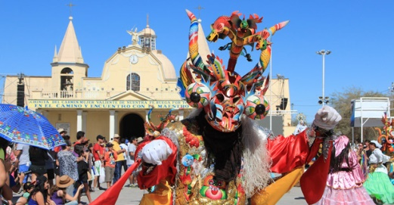

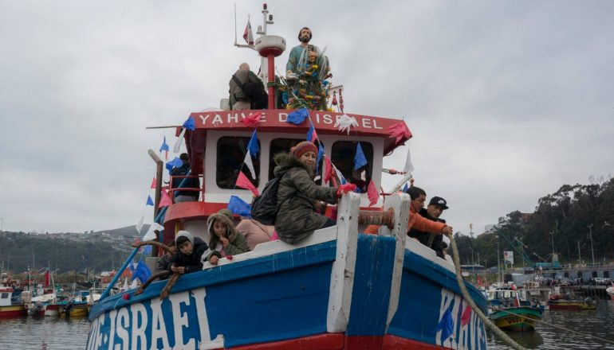

**ACTIVIDAD:**

Averigua, con ayuda de un adulto, en qué consiste y cuál es el motivo de **“La Peregrinación al Santuario de las Peñas”.**

Fiesta:

Motivo y/o descripción:

Imagen o dibujo:







**¿Qué es una conmemoración?**

Una conmemoración es una forma de recordar algún acontecimiento o personas importantes para la historia.

Se puede conmemorar a través de:

Una fiesta.

Un monumento.

Un desfile, etc.

Ejemplos de conmemoraciones son las siguientes:

“Encuentro de dos mundos”

“Asalto y toma del Morro de Arica”

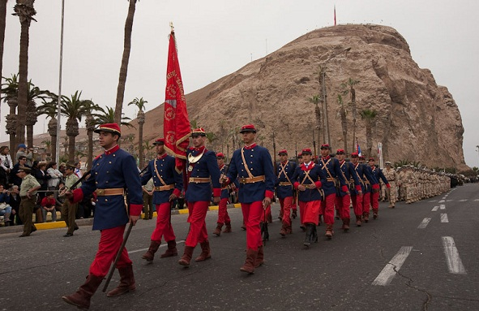

**¿Qué es una conmemoración?**

Averigua con ayuda de un adulto.

¿Qué acontecimiento se conmemora en nuestro país con las ramadas? Explica.

Dibuja una ramada.





**Personas importantes en Chile**

Durante la historia de Chile, muchas personas han hecho sus aportes en diferentes áreas. Estas personas se destacan por sus logros y desempeño en diferentes actividades tales como: ciencia, arte, deporte, etc.

**1.** Averigua quiénes son estos personajes y por qué se destacan. Escríbelo en tu cuaderno.

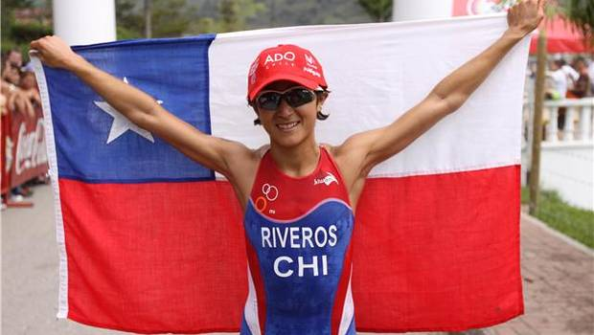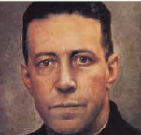



**2.** ¿Qué otras personas conoces que destacan en estas áreas?

_________________________________________

**3. “A Claudio le gustaría ser astrónomo para explorar el universo y descubrir planetas que se puedan habitar por seres humanos”.**

Dibuja en qué área o cómo te gustaría aportar a nuestra sociedad.



